**DECLARAÇÃO DE TRANSFERÊNCIA DE DIREITOS AUTORAIS**

# Os autores abaixo assinados do manuscrito intitulado “Estilo de vida e Capital Social: reflexões sobre os conceitos e possibilidades de aproximação” transferem os direitos autorais do presente artigo à Revista Brasileira de Atividade Física e Saúde.

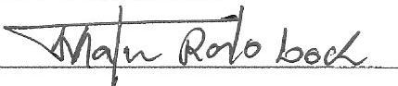

Londrina, PR, 11 de novembro de 2013